Nowość! Ślubne inspiracje, czyli herbaciane zestawy prezentowe od Czas na Herbatę
Obdarowywanie Młodej Pary prezentami to tradycja znana od wieków. Zwyczajem młodszym, ale równie miłym i przyjemnym są podarunki od nowożeńców dla rodziców i gości weselnych. Marka Czas na Herbatę – specjalnie z myślą o trwającym sezonie ślubnym – przygotowała wyjątkowe herbaciane upominki, które doskonale spełnią rolę podziękowania najbliższym za przybycie na uroczystość zaślubin i wspólną zabawę na weselu.

Ślub to jeden z najważniejszych i najpiękniejszych momentów w życiu. Biała suknia, pierwszy taniec, tort i oczepiny to elementy, które nawet po latach wspomina się z sentymentem i wzruszeniem. Dla każdej Młodej Pary niezwykle ważne w tym dniu są jednak nie tylko weselne tradycje, ale również wsparcie ze strony najbliższych osób: rodziców, krewnych i przyjaciół. Popularnym sposobem na podziękowanie gościom za przybycie jest obdarowanie ich drobnym upominkiem. Marka Czas na Herbatę proponuje wybrać smakowity i aromatyczny podarunek w postaci rożków lub torebek z najwyższej jakości herbatą. Małe paczuszki, ozdobione etykietą zaprojektowaną zgodnie z wytycznymi Młodej Pary, z pewnością zyskają aprobatę rodziny i znajomych. Nowożeńcy mogą wybrać dla gości swoją ulubioną kompozycję smakową lub też postawić na produkty o nazwie „Spacer kochanków” i „Karmelove”, które w składzie posiadają małe, cukrowe serduszka. Innym sposobem na okazanie wdzięczności za przybycie na ceremonię zaślubin są czekoladki. Niewielkie (30 g) tabliczki belgijskiej czekolady z owocami marki Cortez będą miłym akcentem, który docenią nie tylko wielbiciele słodkości. Czas na Herbatę oferuje wiele różnych smaków czekoladek, dlatego też każda Młoda Para może wybrać najlepszy dla siebie wariant. Do wyboru są m.in. czekolady mleczne z truskawkami, czy teżz wiśnią i jabłkiem, a także ciemne z jabłkiem i cynamonem, bananem i malinami lub chili i solą morską. Na każdej tabliczce nowożeńcy mogą umieścić etykietkę z datą ślubu i indywidualnie dobranymi podziękowaniami.

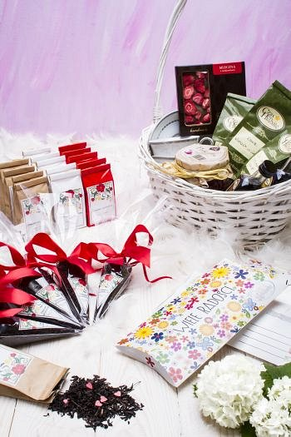
Upominki dla gości weselnych zwykle są symboliczne i mają pełnić rolę przyjemnego dodatku do weselnej zabawy. Nieco inaczej wygląda kwestia prezentu dla rodziców Panny i Pana Młodego. Podziękowania dla rodziców stanowią ważny element w czasie wesela, a wybrane prezenty zwykle są bardziej okazałe. Marka Czas na Herbatę proponuje obdarować najbliższych starannie przygotowanymi koszami, w których rodzice znajdą najlepsze herbaciane kompozycje, doskonałej klasy słodkości i oryginalne akcesoria: filiżanki, dzbanki czy zaparzacze do herbaty. W sklepach Czas na Herbatę nowożeńcy mają do wyboru olbrzymi wachlarz zestawów prezentowych, o wyjątkowej zawartości i równie intrygujących nazwach: „Kochające serce”, „Odrobina nieba” czy „Romantyczny spacer”. Warto dodać, że kosze podarunkowe z aromatyczną herbatą sprawdzą się również jako podarunek dla Młodej Pary. Z powodzeniem mogą one zastąpić tradycyjny bukiet kwiatów. Ciekawym pomysłem na prezent dla nowożeńców jest jeszcze jedna ślubna propozycja marki Czas na Herbatę, czyli herbaciane koperty ze specjalnym miejscem do wypisania życzeń. Niewielkie, wypełnione aromatycznym suszem opakowania, można wysłać pocztą lub potraktować jako dodatek do tradycyjnej „koperty”. Taki upominek z pewnością spodoba się Młodej Parze i wyróżni spośród wielu innych podarunków.
Herbaciana koperta
Cena sugerowana: 8,90 zł
Torebeczki lub rożki z herbatą
Cena: 4 zł/szt.
Czekoladki Cortez
Cena: 6,50 zł/szt.
Kosz „Odrobina nieba”
Cena” 178,00 zł
Kosz „Kochające serce”
Cena: 227,00 zł
Kosz „Romantyczny spacer”
Cena: 268,00 zł

